Poniedziałek 11.05.2020

Dzisiaj przeczytacie opowiadanie o róży. Na podstawie opowiadania narysujecie różę. Napiszecie odpowiedzi w jej imieniu. Porównacie liczby wielocyfrowe. Nauczycie się zapisywać liczby dwu-, trzy- i czterocyfrowe zgodnie z podanymi warunkami.

Edukacja polonistyczna:
Temat: Zabawy z wyobraźnią – jakim jestem kwiatem?
1. Przeczytaj poniższe informacje:
Róża (Rosa) to bez wątpienia najlepiej rozpoznawalna, a zarazem jedna z najstarszych roślin ozdobnych na świecie. Chyba żaden inny kwiat nie jest, nie był i nigdy nie będzie otaczany takim podziwem i nie zdobędzie tak ogromnej popularności. W każdym, nawet małym ogrodzie powinno się znaleźć miejsce dla kilku różanych krzewów. Najpopularniejsze są róże wielkokwiatowe zwane bukietowymi, gdyż idealnie nadają się na kwiaty cięte - ich kwiaty powstają na długich i sztywnych pędach, a także nieco niższe róże wielokwiatowe, zwane rabatowymi, które jak nazwa na to wskazuje doskonale nadają się na kolorowe rabaty.
W formie wysokich i gęstych nieformowanych żywopłotów można sadzić róże parkowe czyli krzaczaste (ale uwaga! Mogą dorastać do 2-3 metrów wysokości), a kratki i pergole obsadzać różami pnącymi – niektóre odmiany dorastają nawet do 6 metrów długości. W mniejszych ogrodach najlepiej sadzić róże miniaturowe lub formy pienne – szczepione na długiej i prostej podkładce.

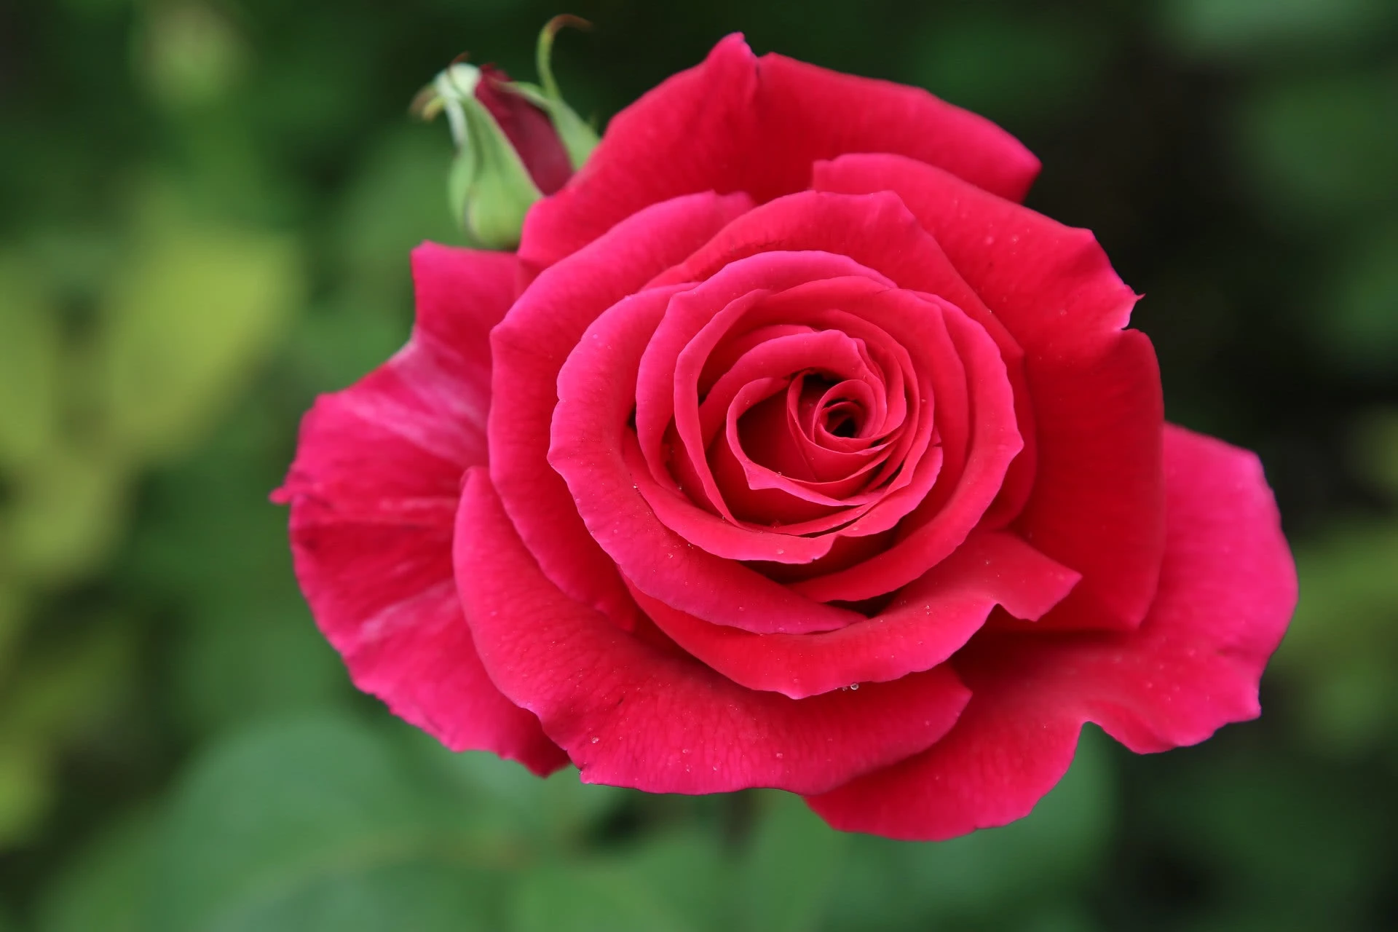

2. Przygotuj kartkę i kredki, jeżeli możesz to włącz muzykę relaksacyjną: https://www.youtube.com/watch?v=6lC8PTTpiNw
- Przeczytaj opowiadanie o róży. Wyobraź sobie, że to ty jesteś tym krzakiem róży. Wyobraź sobie, jak wyglądasz, w jakim miejscy rośniesz, co znajduje się dookoła ciebie. Czytaj uważnie lub poproś kogoś z domowników, aby przeczytał poniższy tekst, a ty zamknij oczy i wsłuchaj się w tekst.
Nie zapomnij włączyć nagranie muzyki relaksacyjnej.
KRZEW RÓŻY
Jakim krzakiem róży jesteś? Czy jesteś bardzo mały? Czy jesteś duży? Czy jesteś pełnym krzakiem, czy wyschniętym? Czy masz kwiaty? Jeśli tak, to jakie one są? Jaki mają kolor? Czy masz ich wiele, czy tylko kilka? Czy jesteś w pełni rozwiniętym krzakiem, czy masz pąki? Czy masz liście? Jak one wyglądają? Jakie są twoje pnie i gałęzie? Jakie są twoje korzenie? A może ich nie masz? Jeśli je masz, to czy są długie i proste? Czy są poskręcane? Czy sięgają głęboko? Czy masz kolce? Gdzie rośniesz: na podwórzu, w parku w lesie, na pustyni, na księżycu? Możesz być gdziekolwiek. Czy rośniesz w doniczce, na rabatce, czy w cemencie? Co znajduje się dookoła ciebie? Czy są tam jakieś inne krzaki róży, czy jesteś sam? Czy są tam drzewa, zwierzęta, ptaki, ludzie? Jak udaje ci się przetrwać? Kto się tobą zajmuje? Czy pogoda ci sprzyja? Czy jest jakiś płot, który cię osłania?
A może dookoła ciebie są skały?

- Teraz wykonaj rysunek róży , który wyobraziłeś/aś sobie w czasie słuchania tekstu.
- Mam nadzieję, że rysowanie sprawiło ci przyjemność. Teraz wejdziesz w rolę kwiatka, który narysowałaś/eś. Będziesz odpowiadać w jego imieniu na pytania.
4. Otwórz ćwiczenia pol.-społ na str. 12 i patrząc na swój rysunek, odpowiedz na pytania w imieniu kwiatka. Zapisz odpowiedzi.

Edukacja matematyczna:
Temat: Liczby wielocyfrowe. (zapisz temat w zeszycie)

1. Jaka to liczba? (napisz odpowiedzi w zeszycie)
1. Ta czterocyfrowa liczba ma 7 dziesiątek, 9 setek, 5 tysięcy i 3 jedności.
2. Ta czterocyfrowa liczba ma 7 setek, o 2 dziesiątki więcej niż setek, 2 tysiące i 8 jedności.
3. Ta czterocyfrowa liczba ma tyle samo dziesiątek i setek, 4 tysiące i 4 jedności.

2. Zapisz liczbę :
Zapisz w zeszycie co najmniej 10 czterocyfrowych liczb składających się z podanych cyfr:
3, 7, 9, 8, 0

3. Otwórz podręcznik mat.-przyr. na str. 52 :
- zad. 1 wykonaj ustnie
- zad. 2 i 3 wykonaj w zeszycie
- zad. 4 dla chętnych
4. Dla chętnych: https://szaloneliczby.pl/jednosci-dziesiatki-setki-tysiace/

Miłego dnia ☺

